附件1

南洋电器厂及周边更新改造项目（一期）

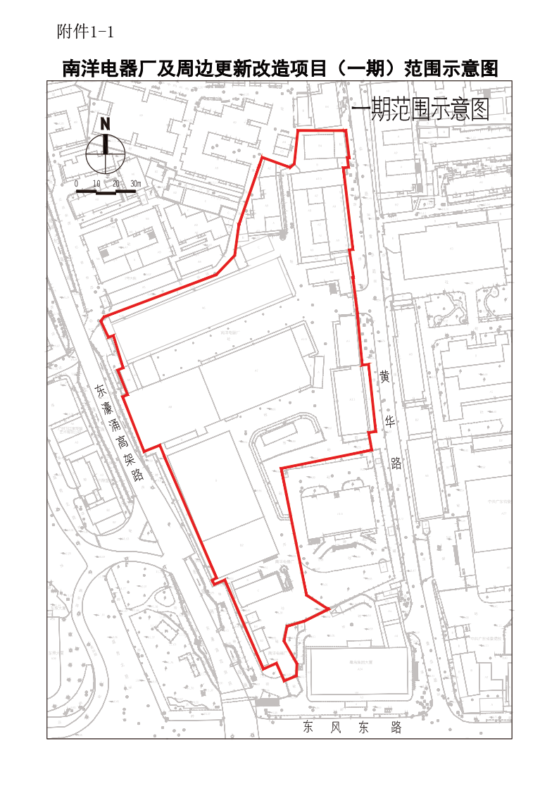范围示意